Словестный потрет
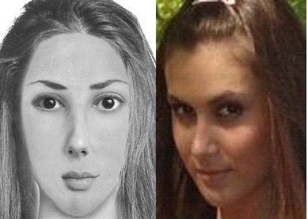
метод (система, правила) описания внешности человека с использованием единых терминов, осуществляемый по определенной системе в целях уголовной регистрации, розыска и отождествления живых лиц и трупов

Объективные источники — фотоснимки, кинокадры, видеозапись, рентгенограммы

